**МИНОБРНАУКИ РОССИИ**

**Санкт-Петербургский государственный**

**электротехнический университет**

**«ЛЭТИ» им. В.И. Ульянова (Ленина)**

**Кафедра МО ЭВМ**

отчет

**по лабораторной работе №3**

**по дисциплине «Операционные системы»**

**Тема: Исследование организации управления основной памятью**

|  |  |  |
| --- | --- | --- |
| Студентка гр. 6381 |  | Герасимова Д.В. |
| Преподаватель |  | Губкин А.Ф. |

Санкт-Петербург

2018

**Цель работы:**

Для исследования организации управления памятью необходимо ориентироваться на тип основной памяти, реализованный в компьютере и способ организации, принятый в ОС. В лабораторной работе рассматривается нестраничная память и способ управления динамическими разделами. Для реализации управления памятью в этом случае строится список занятых и свободных участков памяти. Функции ядра, обеспечивающие управление основной памятью, просматривают и преобразуют этот список.

В лабораторной работе исследуются структуры данных и работа функций управления памятью ядра операционной системы.

**Постановка задачи:**

**Шаг 1.** Необходимо написать и отладить программный модуль типа .COM, выбирает и распечатывает следующую информацию:

1. Количество доступной памяти.

2. Размер расширенной памяти.

3. Выводит цепочку блоков управления памятью.

Адреса при выводе представляются шестнадцатеричными числами. Объем памяти функциями управления памятью выводится в параграфах. Необходимо преобразовать его в байты и выводить в виде десятичных чисел. Последние восемь байт МСВ выводятся как символы, не следует преобразовывать их в шестнадцатеричные числа.

**Шаг 2.** Далее необходимо изменить программу таким образом, чтобы она освобождала память, которую она не занимает. Для этого используйте функцию 4Ah прерывания 21h (пример в разделе «Использование функции 4АН»).

**Шаг 3.** Затем необходимо изменить программу еще раз таким образом, чтобы после освобождения памяти, программа запрашивала 64Кб памяти функцией 48Н прерывания 21Н.

**Шаг 4.** Далее нужно изменить первоначальный вариант программы, запросив 64Кб памяти функцией 48Н прерывания 21Н до освобождения памяти.

**Шаг 5.** Оформить отчёт и ответить на контрольные вопросы.

**Необходимые сведения для составления программы:**

Учёт занятой и свободной памяти ведется при помощи списка блоков управления памятью MCB (Memory Control Block). MCB занимает 16 байт (параграф) и располагается всегда с адреса кратного 16 (адрес сегмента ОП) и находится в адресном пространстве непосредственно перед тем участком памяти, которым он управляет.

MCB имеет следующую структуру:

|  |  |  |
| --- | --- | --- |
| Смещение | Длина поля (байт) | Содержимое поля |
| 00h | 1 | тип MCB:  5Ah, если последний в списке,  4Dh, если не последний |
| 01h | 2 | Сегментный адрес PSP владельца участка памяти, либо  0000h - свободный участок,  0006h - участок принадлежит драйверу  OS XMS UMB  0007h - участок является исключенной верхней памятью драйверов  0008h - участок принадлежит MS DOS  FFFAh - участок занят управляющим блоком 386MAX UMB  FFFDh - участок заблокирован 386MAX  FFFEh - участок принадлежит 386MAX UMB |
| 03h | 2 | Размер участка в параграфах |
| 05h | 3 | Зарезервирован |
| 08h | 8 | "SC" - если участок принадлежит MS DOS, то в нем системный код  "SD" - если участок принадлежит MS DOS, то в нем системные данные |

По сегментному адресу и размеру участка памяти, контролируемого этим MCB можно определить местоположение следующего MCB в списке.

Адрес первого MCB хранится во внутренней структуре MS DOS, называемой "List of Lists" (список списков). Доступ к указателю на эту структуру можно получить, используя функцию f52h "Get List of Lists" int 21h. В результате выполнения этой функции ES:BX будет указывать на список списков. Слово по адресу ES:[BX-2] и есть адрес самого первого MCB.

Размер расширенной памяти находится в ячейках 30h, 31h CMOS. CMOS это энергонезависимая память, в которой хранится информация о конфигурации ПЭВМ. Объем памяти составляет 64 байта. Размер расширенной памяти в Кбайтах можно определить обращаясь к ячейкам CMOS следующим образом:

mov AL,30h ; запись адреса ячейки CMOS

out 70h,AL

in AL,71h ; чтение младшего байта

mov BL,AL ; размера расширенной памяти

mov AL,31h ; запись адреса ячейки CMOS

out 70h,AL

in AL,71h ; чтение старшего байта размера расширенной памяти

**В программе используются следующие процедуры:**

|  |  |
| --- | --- |
| **Название процедуры** | **Назначение** |
| TETR_TO_HEX | Перевод половины байта в шестнадцатеричную систему счисления |
| BYTE_TO_HEX | Перевод байта регистра AL в шестнадцатеричную систему счисления, помещая результат в AX |
| WRD_TO_HEX | Перевод двух байт регистра AX в шестнадцатеричную систему счисления, помещая результат в регистр DI |
| BYTE_TO_DEC | Перевод байта регистра AL в десятичную систему счисления, помещая результат в SI |
| GET_MCB | Вывод таблицу MCB |
| PRINT | Вывод на экран |

**Определение структуры данных:**

|  |  |  |
| --- | --- | --- |
| **Название поля данных** | **Тип** | **Назначение** |
| _avl_mem | db | Доступная память |
| _ext_mem | db | Расширенная память |
| _table_MCB | db | Таблица MCB |
| result | db | Строка для вывода |
| a | db | Строка для вывода |
| b | db | Строка для вывода |

**Результат работы программы:**

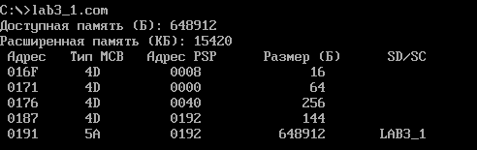

Все доступные 648912 байт отдаются программе.

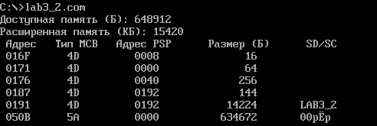  
Исходный код программы был изменён: теперь программа освобождает не занимаемую ею память. Создается новый блок, который обозначен как свободный участок, размером 634672 байт.

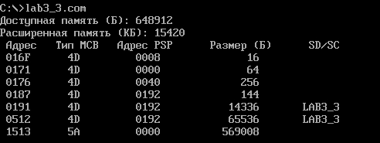

Код программы снова был изменён. Вначале происходит то же самое, что и во втором случае (освобождение памяти). Затем программа запрашивает 64 Кбайт (65536 байт) памяти. На свободном участке создается новый блок, который следует за основным блоком программы и занимает 65536 байт.

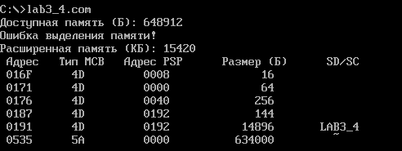  
Код программы снова был изменён. Происходит запрос 64 Кбайт до освобождения памяти. Однако выдаётся ошибка, так как запрос памяти происходит в тот момент, когда вся доступная память занята программой. Затем происходит освобождение памяти, аналогично второму случаю.

**Ответы на контрольные вопросы:**

1. Что означает «доступный объём памяти»?

**Ответ:** доступный объём памяти – это максимальный доступный для использования программами объем памяти.

1. Где MCB блок Вашей программы в списке?

**Ответ:** в получившихся модулях MCB блок находится по адресу 0191h, однако, в третьей программе имеется два блока MCB с адресами 0191h и 0512h.

1. Какой размер памяти занимает программа в каждом случае?

**Ответ:** 1) 648912 байт.

2) 648912 – 634672 – 16 = 14224 байт.

3) 648912 – 569008 – 65536 – 2*16 = 14336 байт.

4) Произошла ошибка выделения дополнительной памяти,

648912 – 634000 – 16 = 14896 байт.

**Заключение:**

В ходе работы было проведено исследование структуры данных и работы функций управления памятью ядра операционной системы, а также рассмотрены нестраничная память и способы управления динамическими разделами.